一、考试命题计划表
章 | 9 | 10 | 11 | 12 | 13 | 15 | 分值
填空 | 2 | 1 | 2 | 2 | 1 | 2 | 2×10
判断 | 1 | 1 | 1 | 1 | 1 | 1 | 1×6
选择 | 1 | 2 | 2 | 1 | 1 | 1 | 3×8
计算 | 1 | 1 | 2 | 1 | 1 |  | 10×6
分值 | 18 | 19 | 31 | 18 | 16 | 8 | 110

二、各章考点分布及典型题解分析
第9章  计算 | 1 | *振动方程：P8：例  习题：P38：9-7、9-7（类似）9-12/13/14
第10章  计算 | 1 | *波动方程：P53：例1、例2（1、4）  习题：P89：10-7/8/9（类似）/10（类似）/13
第11章  计算 | 2 | *干涉、衍射、偏振：P105：例、P113：例2、P124：例1（类似）、P140：例  习题：P168：11-13（类似）/14/15/16、  P170：24/25/35/36 25（类似）
第12章  计算 | 1 | *气体动理论：  习题：P209：12-12/14/16/17
第13章  计算 | 1 | *物态方程/等值热力学过程：  习题：P258：13-8/10/11/13/18/17（类似）
第15章  分值 | 8 | 光电效应、实物粒子二象性、不确定关系、波函数的物理意义、量子概念、一维势阱

补充典型题
- 容器中装有质量为M的氮气（视为刚性双原子分子理想气体，分子量为28），在高速v运动的过程中突然停下.设气体定向运动的动能全部转化为气体的内能，试求：气体的温度上升多少
2、一质点沿x轴作简谐振动，其角频率ω = 10 rad/s．试分别写出以下两种初始状态下的振动方程：
(1) 其初始位移x₀ = 7.5 cm，初始速度v₀ = 75.0 cm/s；
(2) 其初始位移x₀ =7.5 cm，初始速度v₀ =-75.0 cm/s．
3、有两个相同的容器，一个盛有氦气，另一个盛有氢气（看作刚性分子），它们的压强和温度都相等。现将5J的热量传给氢气，使氢气温度升高，如果使氦气也升高同样的温度，求应向氦气传递多少的热量。
4、刚性双原子分子的理想气体在一等压膨胀过程中所做的功为A，试求：（1）此过程中气体内能的增量；（2）此过程中气体吸收的热量。
5、有一平面简谐波沿Ox轴负方向传播，已知振幅A=1.0m，周期T=4.0 s, 波长λ=5.0m，在t=0时坐标原点处的质点位于y=0.5m处且沿Oy轴负方向运动。求该平面简谐波的波动方程。

- 选择题（每个小题只有一个正确答案，3×10=30分）
（力）1、一质点运动方程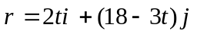，则它的运动为 。
A、匀速直线运动 B、匀速率曲线运动
C、匀加速直线运动 D、匀加速曲线运动

（力）2、一质点在光滑平面上，在外力作用下沿某一曲线运动，若突然将外力撤消，则该质点将作 。
A、匀速率曲线运动 B、匀速直线运动
C、停止运动 D、减速运动

（力）3、质点作变速直线运动时，速度、加速度的关系为 。
A、速度为零，加速度一定也为零 B、速度不为零，加速度一定也不为零
C、加速度很大，速度一定也很大 D、加速度减小，速度的变化率一定也减小
（力）4、关于势能，正确说法是 。
A、重力势能总是正的 B、弹性势能总是负的
C、万有引力势能总是负的 D、势能的正负只是相对于势能零点而言

5、在过程中如果 ，则质点系对该点的角动量保持不变。
A、外力矢量和始终为零 B、外力做功始终为零
C、外力对参考点的力矩的矢量和始终为零
D、内力对参考点的力矩的矢量和始终为零

6、如图所示，闭合面S内有一点电荷q₁，P为S面上的一点，在S面外A点有一点电荷q₂，若将q₂移动到S面外另一点B处，则下述正确的是 。
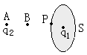A、S面的电通量改变，P点的场强不变；
B、S面的电通量不变，P点的场强改变；
C、S面的电通量和P点的场强都不改变；
D、S面的电通量和P点的场强都改变。

7、两个点电荷相距一定的距离，若在这两个点电荷联线的中垂线上电势为零，那么这两个点电荷 。
A、电量相等，符号相同 B、电量相等，符号不同
C、电量不等，符号相同 D、电量不等，符号不同

8、将充过电的平行板电容器的极板间距离增大，则_________。
A、极板上的电荷增加
B、电容器的电容增大
C、两极板闪电场强不变
D、电容器储存的能量不变
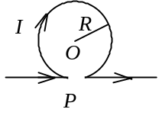
9、一通有电流为I的导线，弯成如图所示的形状，放在磁感强度为的均匀磁场中，的方向垂直纸面向里，则此导线受到安培力的大小为
A、0 B、2BIR
C、4BIR D、8BIR
10、均匀磁场的磁感强度垂直于半径为r的圆面．今以该圆周为边线，作一半球面S，则通过S面的磁通量的大小为
A、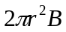． B、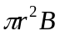．
C、 0． D、无法确定的量．

- 填空题（每题2分）
  - （力）加速度矢量可分解为法向加速度和切向加速度两个分量，对于匀速率圆周运动来说， 向加速度为零，总的加速度等于 加速度。
  - （力）质点作斜抛运动时（忽略空气阻力），质点的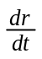是 的；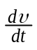是 的（填变化或不变化）。
3、（力）摩擦力的方向 与物体运动方向相反，摩擦力 作负功（填一定或不一定）
4、(力)物体的动能发生变化，它的动量 发生变化；物体的动量发生了变化，它的动能 发生变化（填一定或不一定）。
5、长为l的杆如图悬挂．O为水平光滑固定转轴，平衡时杆竖直下垂，一子弹水平地射入杆中．则在此过程中， 系统对转轴Ｏ的______________守恒
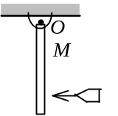
6、一个以恒定角加速度转动的圆盘，如果在某一时刻的角速度为ω₁＝20πrad/s，
再转60转后角速度为ω₂＝30π rad /s，则角加速度β =_____________，转过上述60转所需的时间Δt＝_____________
7、静电场的高斯定理表明静电场是 场；静电场的环路定理表明静电场是 场。
8、一平行板电容器，充电后与电源保持联接，然后使两极板间充满相对介电常量为ε_{r}的各向同性均匀电介质，这时两极板上的电荷是原来的 倍；电场能量是原来的 倍
9、磁场是 产生的场，磁场最基本的性质就是对 有作用力。
10、真空中有一电流元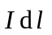，在由它起始的矢径的端点处的磁感强度的数学表达式为_______________．
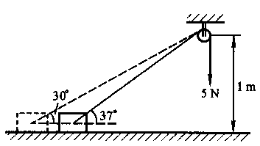
- （力）如图所示，一绳索跨过无摩擦的滑轮，系在质量为1.00kg的物体上，起初物体静止在无摩擦的水平平面上。若用5N的恒力作用在绳索的另一端，使物体向右作加速运动，当系在物体上的绳索从与水平面成30º角变为37º角时，力对物体所作的功为多少？已知滑轮与水平面之间的距离为1m。

- 质量为0.5kg,，长为0.4m的均匀细棒，可绕垂直于棒的一端的水平轴转动。如将此棒放在水平位置，然后任其下落，求：（1）当棒转过60º时的角速度和角加速度；（2）下落到竖直位置时的动能；（3）下落到竖直位置时的角速度。

- 球形电容器是由半径分别为R₁和R₂的两个同心金属球壳组成，求此电容器的电容。

- 正电荷q均匀分布在半径为R的细圆环上，计算在环的轴线上与环心O相距为x处点P的电势。

七、 无限长载流圆柱体半径为R，通以电流I，电流沿轴向流动，且电流在截面积上的分布是均匀的，求空间内的磁场分布。
A卷

- 选择题
力ABDD CBBCBB
- 填空题
力
- 切向、法向
- 变化、不变化
- 不一定、不一定
- 一定、不一定
- 杆和子弹、角动量
- 6.54rad/s²，4.8s
- 有源、保守
- 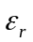，
- 运动电荷、运动电荷
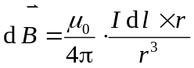10、

（力）三、
在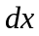位移中，F做的功为
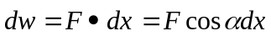 4分
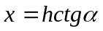
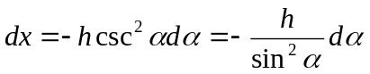 3分

积分得：

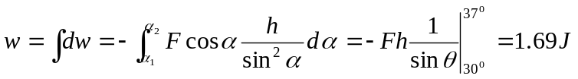3分

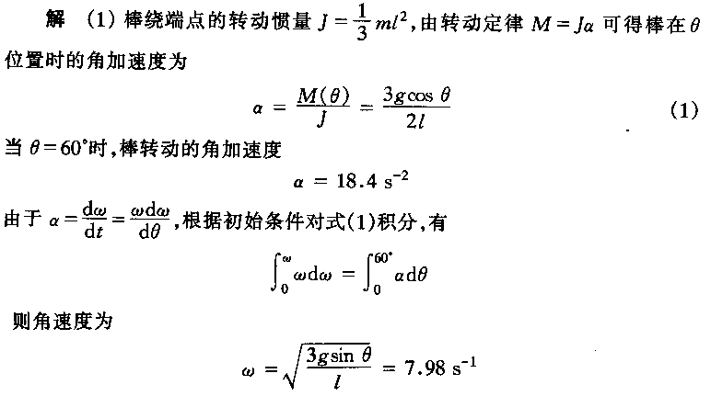
四、

4分
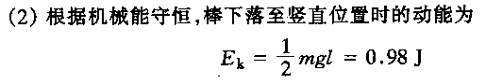

3分
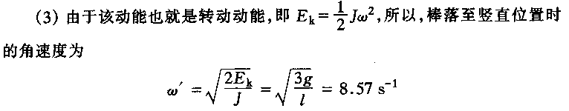
3分

五、设电容器带电Q
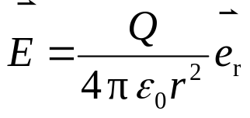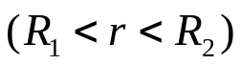
（4分）
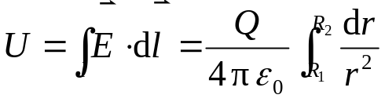
（4分）
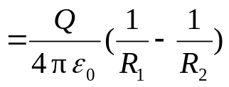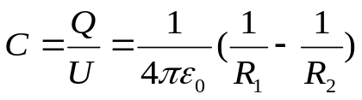

- 取电荷元长dl
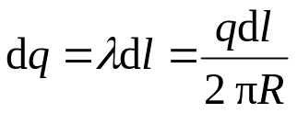
（3分）
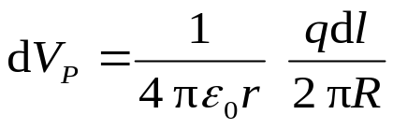
（3分）
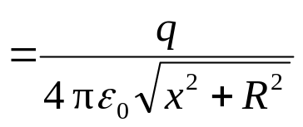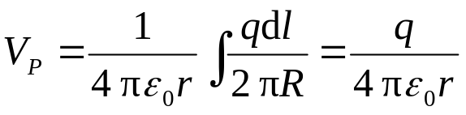
（4分）

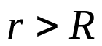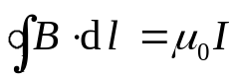七、
（2分）
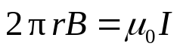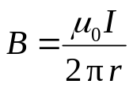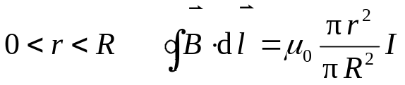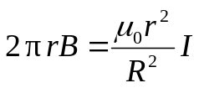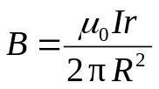 （2分）

（2分）B的方向与I成右手螺旋方向

B
GDOU-B-11-302

- 选择题（每个小题只有一个正确答案，3×10=30分）
1、(力)一质点的运动方程为 r = (6t²–1)i + (3t²+3t + 1) j 此质点的运动为__________。
- 变速运动，质点所受合力是恒力
- 匀变速运动，质点所受合力是变力
- 匀速运动，质点所受合力是恒力
- 匀变速运动，质点所受合力是恒力

2、（力）在下述说法中，正确说法是 。
- 在方向和大小都随时间变化的力反作用下，物体作匀速直线运动
- 在方向和大小都不随时间变化的力反作用下，物体作匀加速运动
- 在两个相互垂直的恒力作用下，物体可以作匀速直线运动
- 在两个相互垂直的恒力作用下，物体可以作匀速率曲线运动
3、（力）一质点受力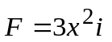 N，沿x轴正方向运动，在x=0到x=2m过程中，该力作的功为
A、8J B、12J C、16J D、24J
4、（力）质点作变速直线运动时，速度、加速度的关系为 。
A、速度为零，加速度一定也为零
B、速度不为零，加速度一定也不为零
C、加速度很大，速度一定也很大
D、加速度减小，速度的变化率一定也减小

5、人造地球卫星绕地球作椭圆轨道运动，地球在椭圆轨道上的一个焦点上，则卫星
A、动量守恒，动能守恒 ；
B、动量守恒，动能不守恒；
C、对地球中心的角动量守恒，动能不守恒 ；
D、对地球中心的角动量不守恒，动能守恒

6、两个同号的点电荷相距l，要使它们的电势能增加一倍，则应该_____ 。
- 外力做功使点电荷间距离减少为l /2
- 外力做功使点电荷间距离减少为 l /4
- 电场力做功使点电荷间距离增大为2l
- 电场力做功使点电荷间距离增大为4l

7、将充过电的平行板电容器的极板间距离增大，则_________。
- 极板上的电荷增加
- 电容器的电容增大
- 两极板闪电场强不变
- 电容器储存的能量不变
8、已知一高斯面所包围的体积内电荷代数和∑q＝0，则可肯定：
A、 高斯面上各点场强均为零
B 、穿过高斯面上每一面元的电场强度通量均为零．
C 、穿过整个高斯面的电场强度通量为零．
D 、以上说法都不对．

9、无限长直导线在P处弯成半径为R的圆，当通以电流I时，则在圆心O点的磁感强度大小等于
A、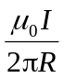． B、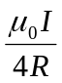．
C、0． D、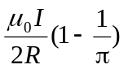． E、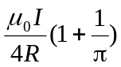

10、如图所示，电流从a点分两路通过对称的圆环形分路，汇合于b点．若ca、bd都沿环的径向，则在环形分路的环心处的磁感强度
A 方向垂直环形分路所在平面且指向纸内．
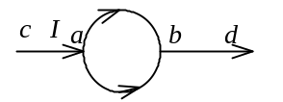
B 方向垂直环形分路所在平面且指向纸外．
C 方向在环形分路所在平面，且指向b．
D 方向在环形分路所在平面内，且指向a．
E 为零．

- 填空题（每题2分）

1、（力）质点作圆周运动时，一定具有 （填切向或法向）加速度，所受的合力 （填一定或不一定）指向圆心。
2、（力）质点作曲线运动时，质点的动量 （填守恒或不守恒），所受合力的冲量 （填为零或不为零）。
3、（力）万有引力是 （填保守力或非保守力），它沿着闭合路径所做的功 （填等于或不等于）零。
4、（力）一质点沿直线运动，其坐标x与时间t有如下关系：
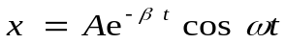 (SI) (A、 皆为常数)
(1) 任意时刻ｔ质点的加速度a =_______________________；
(2) 质点通过原点的时刻t =___________________________．
5、一飞轮作匀减速转动，在5 s内角速度由40 rad·s^{1}减到10 rad·s⁻¹，则飞轮在这5 s内总共转过了________________圈，飞轮再经______________的时间才能停止转动．
6、质量为m、长为l的棒，可绕通过棒中心且与棒垂直的竖直光滑固定轴O在水平面内自由转动(转动惯量J＝m l ² / 12)．开始时棒静止，现有一子弹，质量也是m，在水平面内以速度v ₀垂直射入棒端并嵌在其中．则子弹嵌入后棒的角速度＝_____________________．
7、静电场中A、B两点的电势为U_{A}>U_{B}，则在正电荷由A点移至B点的过程中电场力作 功，电势能 。
8、在一半径为R₁的长直导线外套有氯丁橡胶绝缘护套，护套外半径为R₂，相对电容率为ε_{r} ,设沿轴线单位长度上导线的电荷密度为λ，则介质层内的电位移矢量为 ；介质层内电场强度为 。
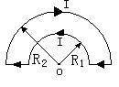9、载流导线弯曲成如图所示的形状，则载流导线在圆心o处的磁感强度的大小为 ，方向为 。

10、在匀强磁场中，取一半径为R的圆，圆面的法线与成60度角，如图所示，则通过以该圆周为边线的如图所示的任意曲面S的磁通量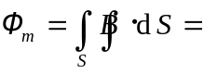_______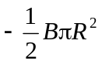_______
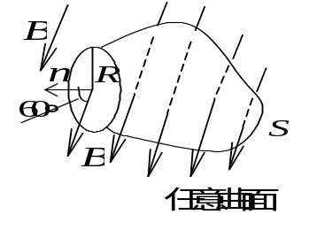
- （力）一物质在介质中按规律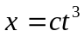作直线运动，为一常量。设介质对物体的阻力正比于速度的平方。式求物体由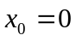运动到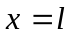时，阻力所作的功。（已知阻力系数为）
- 如图所示，质量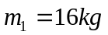的实心圆柱体A，其半径为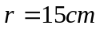，可以绕其固定水平轴转动，阻力忽略不计。一条轻的柔绳绕在圆柱体上，其另一端系一个质量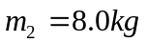的物体B，求（1）物体B由静止开始下降1.0s后的距离；（2）绳的张力。

A

B

- 圆柱形电容器由半径为R_{A}和R_{B}的两同轴圆柱导体面A和B所构成，且圆柱体的长度l比半径R_{B}大很多，求此电容器的电容。

R_{A}
R_{B}
l

- 均匀带电圆盘，带正电荷q，半径为R，求通过盘心，且垂直盘面的轴线上任意点的电势。

- 有一同轴电缆，其尺寸如图所示。两导体中的电流均为I，但电流的流向相反，导体的磁性可不考虑。试计算以下各处的磁感应强度：（1）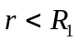；（2）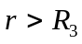。
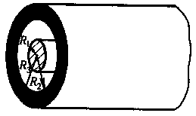

B卷答案：
一、选择题
力DBAD热CBAC其它CACCDE
二、填空题
力：
1、
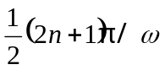 (n = 0, 1, 2,…)

2、法向、不一定
3、不 守恒、不为0
4、保守力、等于
热：
1、热量
2、 相等 相等
3、增加
4、无规则 越大
5、62.5，1.67s
6、3v₀ / (2l)
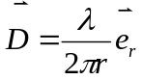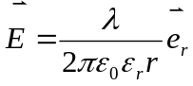7、正，减少
8、
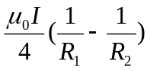
9、 ，垂直纸面向外
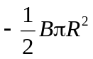10、

三、（热）解： 因AB、CD为等温过程，循环过程中系统作的净功为
由于吸热过程仅在AB和DA段，所以，循环过程中系统 吸热的总量为
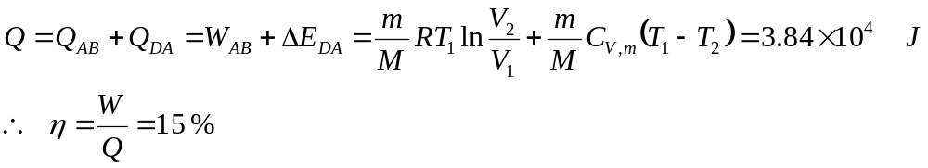

三、（力） 解：当物体在介质里面移动了dx时，阻力做的功为
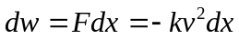 （3分）
因为
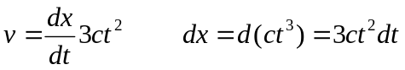

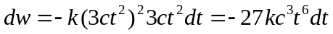（4分）

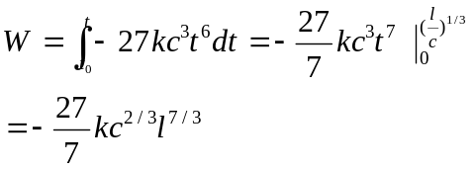
（3分）

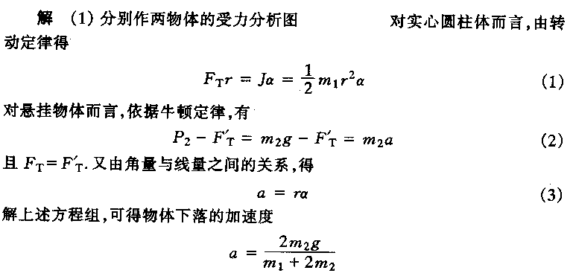
四、

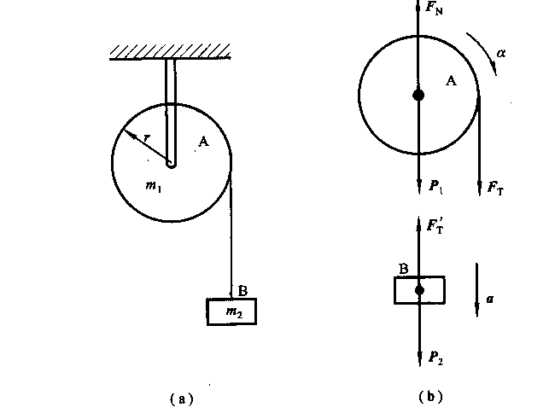

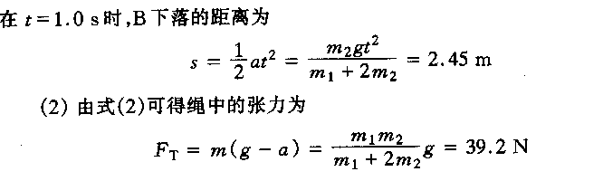
（5分）

（5分）

五、假设单位长度圆柱体带电
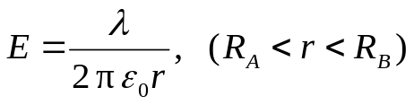
电场强度
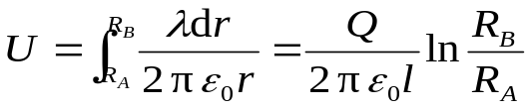

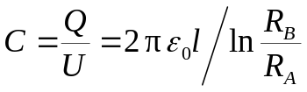

六、由带电圆环在其轴线上一点电势
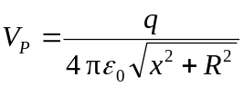 （4分）

在圆环上取圆环微元带电量
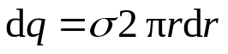 （2分）

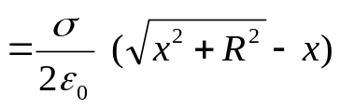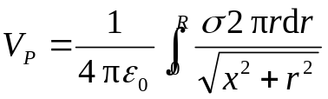
（4分）

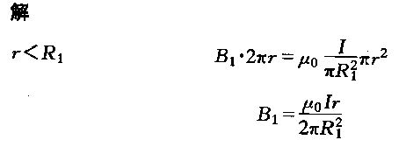
七、

（5分）

（5分）

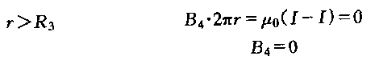

GDOU-B-11-302
广东海洋大学 2007——2008学年第二学期
班级： 姓名： 学号： 试题共 页 加白纸 2 张
密 封 线
《 大学物理学 》课程试题

课程号： | 1910003X1 | √ | 考试 | √ | A卷 | √ | 闭卷
课程号： | 1910003X1 | □ | 考查 | □ | B卷 | □ | 开卷

题 号 | 一 | 二 | 三、1 | 三、2 | 三、3 | 三、4 | 三、5 | 总分
各题分数 | 30 | 20 | 10 | 10 | 10 | 10 | 10 | 100
实得分数
阅卷教师
一、选择题（单选题，每小题3分，共30分）
1、质点的运动方程为：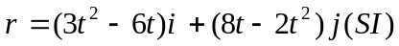，则t=0时，质点的速度大小是[ ]。
（A）5m.s⁻¹ （B）10 m.s⁻¹ (C) 15 m.s⁻¹ (D) 20m.s⁻¹
2、一质点在半径为0.1m的圆周上运动，其角位置为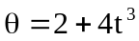(SI）。当切向加速度和法向加速度大小相等时，θ为[ ]。
(A) 2rad (B) 2/3rad (C) 8rad (D) 8/3rad
3、有些矢量是对于一定点（或轴）而确定的，有些矢量是与定点（或轴）的选择无关的。在下述物理量中，与参考点（或轴）的选择无关的是[ ]。
（A）力矩 （B）动量 （C）角动量 （D）转动惯量
4、半径为R的均匀带电球面的静电场中，各点的电势V与距球心的距离r的关系曲线为［ ］。
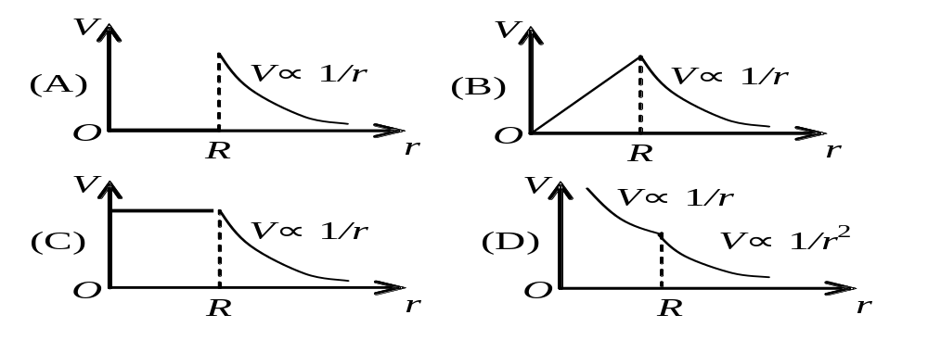

5、在真空中，有两块无限大均匀带电的平行板，电荷面密度分别为+σ和-σ的，则两板之间场强的大小为［ ］。
（A）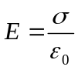 （Ｂ） 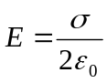 （Ｃ） 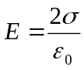 （D）Ｅ＝０
6、关于静电场的高斯定理有下面几种说法，其中正确的是［ ］。
（A）如果高斯面上电场强度处处为零，则高斯面内必无电荷；
（B）如果高斯面内有净电荷，则穿过高斯面的电场强度通量必不为零；
（C）高斯面上各点的电场强度仅由面内的电荷产生；
（D）如果穿过高斯面的电通量为零，则高斯面上电场强度处处为零。

7、静电场的环路定理说明静电场的性质是[ ]。
（A）电场线不是闭合曲线； （B）电场力不是保守力；
（C）静电场是有源场； （D）静电场是保守场。
8、均匀磁场的磁感强度垂直于半径为r的圆面．今以该圆周为边线，作一半球面S，则通过S面的磁通量的大小为［ ］。
(A) 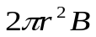 (B) 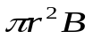
(C) 0 (D) 无法确定
9、关于真空中电流元I₁dl₁与电流元I₂dl₂之间的相互作用，正确的是[ ]。
（A）I₁dl₁与电流元I₂dl₂直接进行作用，且服从牛顿第三定律；
（B）由I₁dl₁产生的磁场与I₂dl₂产生的磁场之间相互作用，且服从牛顿第三定律；
（C）由I₁dl₁产生的磁场与I₂dl₂产生的磁场之间相互作用，且不服从牛顿第三定律；
（D）由I₁dl₁产生的磁场与I₂dl₂进行作用，或由I₂dl₂产生的磁场与I₁dl₁进行作用，且不服从牛顿第三定律。

10、在某地发生两件事，静止位于该地的甲测得时间间隔为4s，若相对于甲作匀速直线运动的乙测得时间间隔为5s，用c表示真空中光速，则乙相对于甲的运动速度是［ ］。
(A) 4c/5 (B) 3c/5 (C) 2c/5 (D) 1c/5

二、填空题（每小题2分，共20分）
1、一物体受到力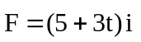（SI）的作用，在t=0s时，物体静止在原点。则物体在t=10s时刻的动量大小为 。
2、有一人造地球卫星，质量为m,在地球表面上空2倍于地球半径高度沿圆轨道运动。用m、R、引力常数G和地球质量M表示卫星的引力势能为 。
3、如图2-1所示， O为水平光滑固定转轴，平衡时杆铅直下垂，一子弹水平地射入杆中，则在此过程中，子弹和杠组成的系统对转轴O的 守恒。
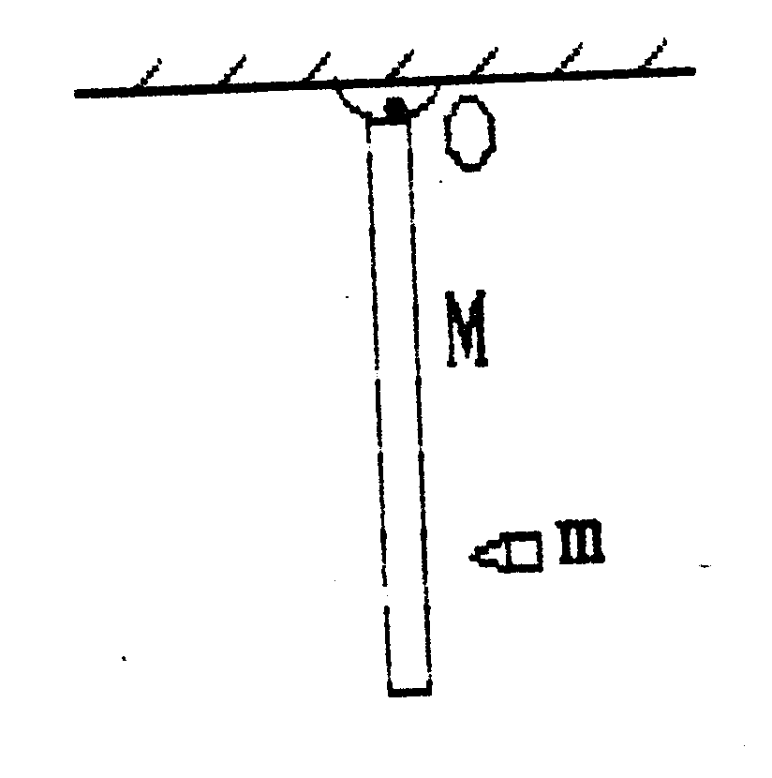
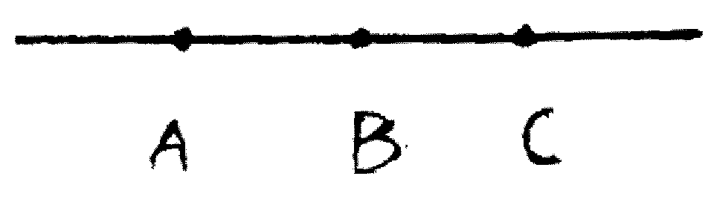
图2-1
图2-2

4、A、B、C三点同在一条直的电场线上，如图2-2所示。已知各点电势大小的关系为V_{A}>V_{B}>V_{C}，若在B点放一负电荷，则该电荷在电场力作用下将向__ _____点运动。
5、一次典型的闪电中，两个放电点间的电势差约为1.0×10⁹V，而被迁移的电荷约为30C，则一次闪电所释放的能量是 。
6、对于各向同性的均匀电介质，其相对电容率为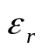，则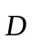 与之间的关系式为 。
7、利用式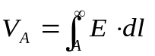可以计算场点A的电势，对于有限带电体，由于电势具有相对性，一般选定 处作为零电势的参考点。
8、一长直螺线管是由直径d=0.2mm的漆包线密绕而成。当它通以I=0.5A的电流时，其内部的磁感应强度B= 。(忽略绝缘层厚度，μ₀=4π×10⁻⁷N/A²)
9、用导线制成一半径为r=10cm的闭合圆形线圈，其电阻R=10Ω，均匀磁场垂直于线圈平面，欲使电路中有一稳定的感应电流i=0.01A，B的变化率应为dB/dt=_______。
10、一固有长度为6.0m的物体，以速率0.80c沿x轴相对某惯性系运动，则从该惯性系来测量，此物体的长度为 。
三、计算题（每小题10分，共50分）
1、如图3-1所示，质量为m的子弹以一定初速度水平射入一固定木块，进入深度d处后停止。设木块对子弹的阻力与子弹入木块的深度成正比，比例系数为k。试求木块阻力对子弹所作的功。
d
m
图3-1

2、如图3-2所示，一长为L、质量为m的匀质细杆竖直放置，其下端与一固定铰链O相接，并可绕其转动，当杆受到微小扰动时，细杆将在重力作用下由静止开始绕铰链O转动。求细杆转到与竖直线呈60⁰角时的角速度。
60⁰
L
O
图3-2

3、如图3-3所示，球形电容器的内、外半径分别为R₁和R₂，所带电荷为±Q。若在两球间充以电容率为ε的电介质。试求此电容器的电容。
R₁
R₂
O
图3-3

4、无限长的同轴金属圆柱体与圆筒构成同轴电缆，如图3-4所示，圆柱体半径与外圆筒半径分别为R₁与R₂，两导体中的电流均为I，但电流的流向相反，导体的磁性可不考虑。试计算以下各处的磁感强度：（1）r< R_{1 ；}(2) R₁<r< R₂ ;(3)r> R₂。

R₁
R₂
3-4图

5、如图3-5所示，一长为L的金属棒MN与载有电流I的无限长直导线共面，金属棒可绕端点M(与长直导线的距离为b)在平面内以角速度ω匀速转动。试求当金属棒转至图示位置时（即棒垂直于长直导线），棒内的感应电动势，并判断棒的哪一端电势较高。
M
N
L
I
b
ω
图3-5

《 大学物理学 》课程试题(A卷)
1B；2D；3B；4C；5A；6B；7D；8B；9D；10B
二、填空题（每小题2分，共20分）
1、200kg.m.s⁻¹；2、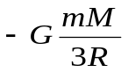；3、角动量；4、A；5、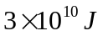；
6、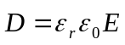；7、无穷远；8、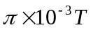；9、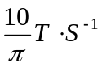；10、3.6m
三、计算题（每小题10分，共50分）
d
m
图3-1
0
x
1、解：建立如图3-1所示坐标，木块对子弹的阻力为：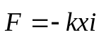 （4分）
由功的定义得木块阻力对子弹所作的功为：
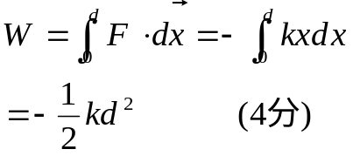
负号表示阻力对子弹作负功。 （2分）
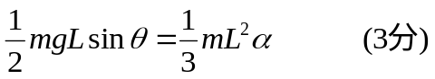2、解法一：如图3-2所示，细杆受到重力P和约束力F作用，当杆与竖直线成θ角时，重力矩为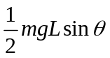，F始终通过转轴O，其力矩为零。由转动定律M=Jα有
θ
L
O
图3-2
P
F

得细杆与竖直线成θ时的角加速度为
由角加速度定义有
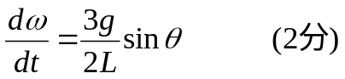
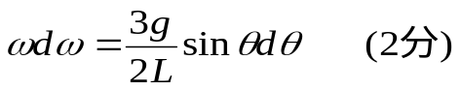
由角速度定义有
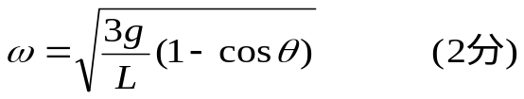
积分化简得

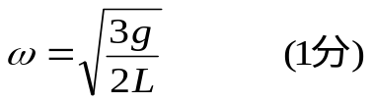当θ=60°时，

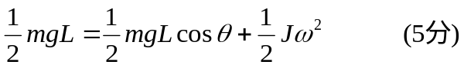2、解法二：如图3-2所示，细杆受到重力P和约束力F作用，只有重力做功。当杆与竖直线成θ角时，这一过程机械能守恒，选O点为势能零点，有
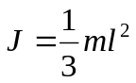
杆绕轴O的转动惯量
R₁
R₂
O
图3-3
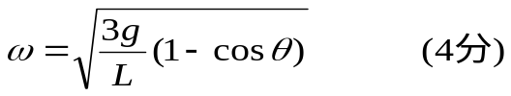

代入整理得
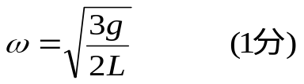
当θ=60°时，
3、解：（1）如图3-3所示，设内球壳带正电，外球壳带负电，球壳均匀带电，球壳间电场亦是对称分布的。由高斯定理可求得两壳间一点的电场强度为
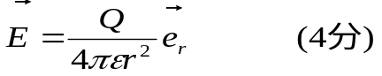
R₁
R₂
3-4图
由电势差的定义得两球间的电势差为
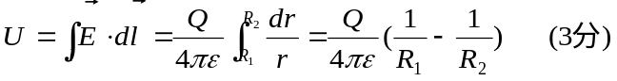

由电容定义式可求得球形电容器的电容
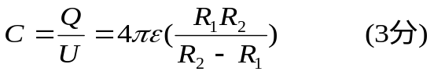

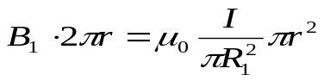4、解：如图3-4所示，同轴电缆导体内的电流均匀分布，其磁场呈轴对称，取半径为r的同心圆为积分路径，由安培环路定理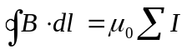得：
- r<R₁：
M
N
L
I
b
ω
图3-5
x
O
dx
x
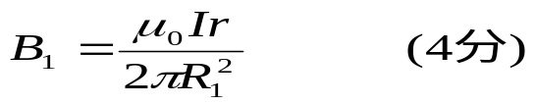

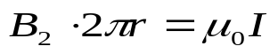
（2）R₁<r<R₂ ：
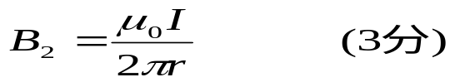

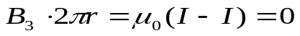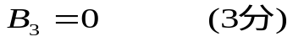(3)r>R2：

5、解：建立如图3-5坐标，无限长载流导线的磁场分布具有对称性，根据安培环路定理可确定导体元处的磁感强度为：
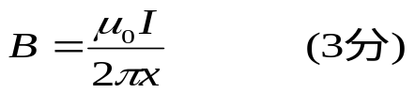

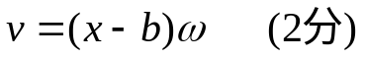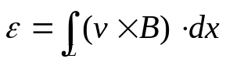
导体元的速度为：
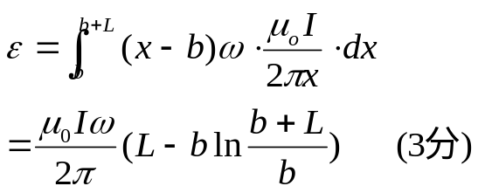
根据动生电动势公式

得杆中的感应电动势为

电动势的方向由M指向N，N点电势较高。（2分）

GDOU-B-11-302
广东海洋大学 2007——2008学年第二学期
班级： 姓名： 学号： 试题共 页 加白纸 2 张
密 封 线
《 大学物理学 》课程试题

课程号： | 1910003X1 | √ | 考试 | □ | A卷 | √ | 闭卷
课程号： | 1910003X1 | □ | 考查 | √ | B卷 | □ | 开卷

题 号 | 一 | 二 | 三、1 | 三、2 | 三、3 | 三、4 | 三、5 | 总分
各题分数 | 30 | 20 | 10 | 10 | 10 | 10 | 10 | 100
实得分数
阅卷教师
一、选择题（单选题，每小题3分，共30分）
1．一运动质点在某瞬时位于矢径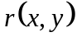的端点处, 其速度大小为［ ］。
(A) 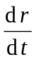 (B) 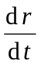 (C) 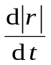 (D) 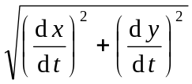
2、对于质点组，内力可以改变的物理量是［ ］。
(A)总动量 (B)总角动量 (C)总动能 (D) 总质量
3、某人站在有光滑转轴的转动平台上，双臂水平地举着两个哑铃。在他将两个哑铃水平收缩到胸前的过程中，人和哑铃组成的系统的机械能和角动量的变化情况是［ ］。
(A) 机械能不守恒，角动量也不守恒 (B)机械能守恒，角动量不守恒
(C)机械能守恒，角动量也守恒 (D) 机械能不守恒，角动量守恒
4、半径为R的均匀带电球面的静电场中，各点的电场强度的大小E与距球心的距离r的关系曲线为［ ］。
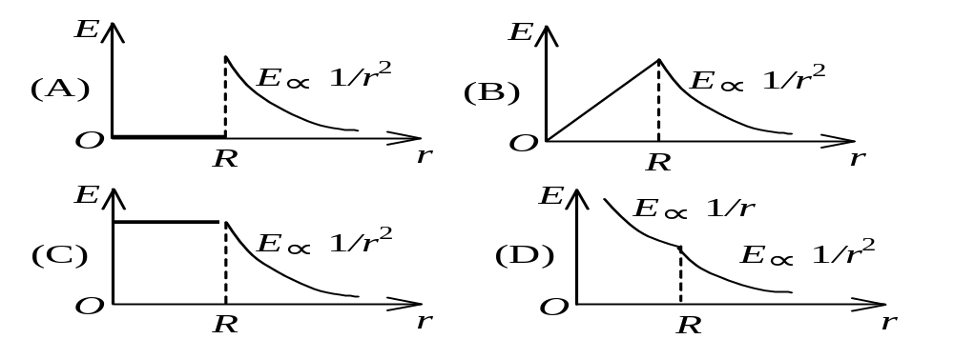
5、如图1-1所示，AB和CD为两段均匀带正电的同心圆弧，圆心角都是θ，且电荷的线密度相等。设AB和CD在O点产生的电势分别为V₁和V₂，则正确的是[ ]。
（A）V₁=V₂ （B）V₁>V₂ （C）V₁<V₂ （D）V₁≠V₂
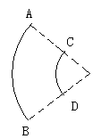
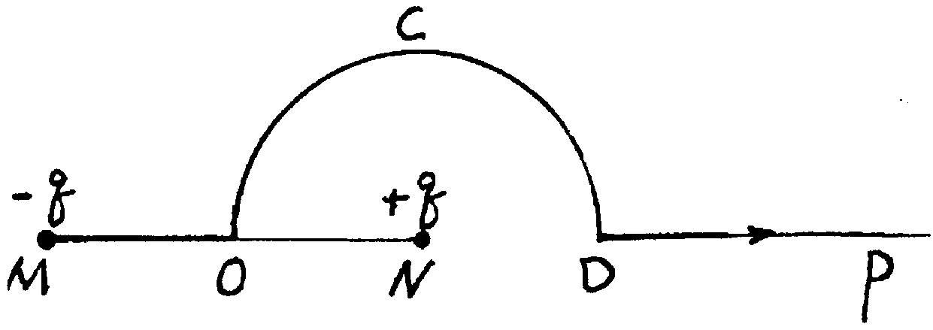
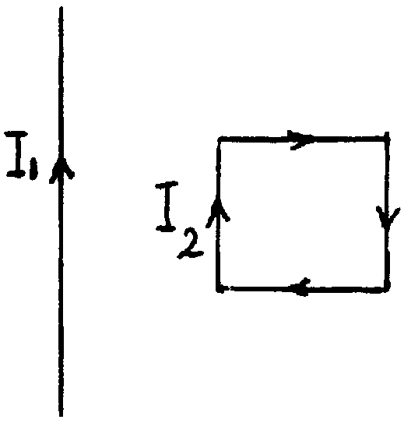
+λ
+λ
θ
图1-1
图1-2
图1-3

6、如图1-2所示，直线MN长为2L，弧OCD是以N点为中心、L为半径的半圆弧，N点处有正电荷+q，M点处有负电荷-q，今将一试验电荷+q₀从O点出发沿路径OCDP移到无穷远处，设无穷远处为电势零点，则电场力作功W为[ ]。
（A）W<0,且为有限常量 （B）W=0 （C）W>0,且为有限常量 （D）W=∞
7、如图1-3所示，无限长载流直导线与正方形载流线圈在同一平面内，若直导线固定不动，则载流正方形线圈将[ ]。
（A）向着直导线平移 （B）转动 （C）离开直导线平移（D）静止不动
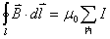
8、磁场中的安培环路定理说明稳恒电流的磁场是[ ]。

(A) 无源场 (B) 有旋场 (C)无旋场 (D)有源场
9、关于位移电流，有下面四种说法，正确的是[ ]。
（A）位移电流的实质是变化的电场；
（B）位移电流和传导电流一样是定向运动的电荷；
（C）位移电流的热效应服从焦耳—楞兹定律；
（D）位移电流的磁效应不服从安培环路定律。

10、若从一惯性系中测得宇宙飞船的长度为其固有长度的0.6倍，用C表示光在真空中的速度，则宇宙飞船相对于此惯性系的速度为[ ]。
(A)0.4C (B) 0.6C (C)0.8C (D)0.9C
二、填空题（每小题2分，共20分）
1、有一个球体在某液体中坚直下落，球体的初速度为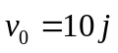，加速度为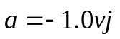，式中为（SI）单位，则球体的速率随时间t的变化关系为 。
2、一物体受到力（SI）的作用，作用的时间为10s，则该物体受到的冲量大小为 。
3、一个刚体绕某定轴转动的运动学方程为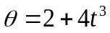 (SI)，若刚体上一质元P距转轴的距离是0.10m。则在2s时质元P所具有的切向加速度为 。
4、地球表面附近的电场强度约为100N/C，方向垂直地面向下，假设地球上的电荷都均匀分布在地表面上，则地球表面的电荷面密度为 。（真空介电常数为8.85×10⁻¹²C².N⁻¹.m⁻²）
5、在电场中放入电介质后，电介质中电场强度的分布既和 电荷 ，又和 电荷有关。
6、点电荷+q和-q的静电场中，作出如图2-1的二个球形闭合面S₁和S₂、通过S₁的电场通量φ₁= ，通过S₂的电场通量φ₂= 。
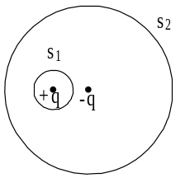
图2-1
图2-2
I
O
R

7、如上图2-2所示，载流导线在平面内分布，电流为I，则在圆心O点处的磁感强度大小为 ，方向为 。
8、在真空中，若一均匀电场中的电场能量密度与均匀磁场中的磁场能量密度相等，则该电场的电场强度E与该磁场的磁感应强度B的关系为 。
9、真空中有一电流元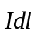，在由它起始的矢径的端点处的磁感应强度的数学表达式（毕——萨定律的矢量表达式）为 。

10、狭义相对论的两个基本原理是_________ _ ___和____________________ 。
三、计算题（每小题10分，共50分）
1、一人从h米深的井中提水，起始桶中装有m千克的水，由于水桶漏水，每升高1.0米要漏去α千克的水。水桶被匀速地从井中提到井口，求人所作的功。

2、如图3-1所示，质量为m₁的实心圆柱体A，其半径为r，可以绕其固定水平轴转动，阻力忽略不计，一条轻的柔绳绕在圆柱体上，其另一端系一个质量为m₂=m₁/2的物体B，已知定滑轮的转动惯量为J＝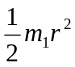。试求物体B下落的加速度。
A
B
r
图3-1

3、如图3-2所示，无限长的同轴金属圆筒构成柱形电容器，内筒与外筒半径分别为R₁与R₂，两圆筒间充以电容率为ε的电介质。求沿轴向单位长度的电容。
R₁
R₂
ε
图3-2

4、如图3-3所示，金属棒MN以匀速率，平行于一长直导线移动，此导线通有电流。求此棒中的感应电动势，并判断棒的哪一端电势较高。
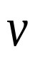
N
M
I
b
a
图3-3

5、如图3-4所示，有一沿轴向通有电流的无限长半圆筒形薄金属片，垂直电流方向单位长度上的电流分布为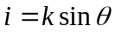,k为常量。求其轴线OO’上的磁感强度。
x
y
O
θ
i
O
O’
图3-4
i
R

